Họ và tên:……………………………  Lớp: 2…  Bài 1 | BÀI TẬP CUỐI TUẦN – TUẦN 2  Thứ…… ngày … tháng… năm 20…
Đọc bài sau:
Bé và chim chích bông
Buổi sáng, Bé dậy sớm, ngồi học bài. Dậy sớm học bài là một thói quen tốt. Nhưng phải cố gắng lắm mới có được thói quen ấy. Rét ghê. Thế mà Bé vùng dậy, chui ra khỏi cái chăn ấm. Bé ngồi học bài.
Rồi trời ấm dần. Phải rồi, khi chim sâu ra ăn đàn, thế là trời nắng ấm.
Chim sâu nhiều thế. Nó bay tràn ra vườn cải. Cả đàn ùa xuống, líu ríu trên những luống rau trồng muộn.
Bé hỏi:
- Chích bông ơi, chích bông làm gì thế?
Chim trả lời:
- Chúng em bắt sâu.
Chim hỏi lại Bé:
- Chị Bé làm gì thế?
Bé ngẩn ra rồi nói:
- À... Bé học bài.
(Tô Hoài)

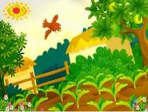

Dựa vào nội dung bài đọc hãy khoanh vào chữ cái trước câu trả lời đúng:
1. Bé dậy sớm để làm gì?
a. Bé dậy sớm để học bài.
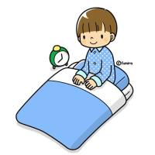
b. Bé dậy sớm để tập thể dục.
c. Bé dậy sớm để chăm sóc vườn rau.
2. Câu nào nêu sự quyết tâm, cố gắng dậy sớm của Bé?
a. Dậy sớm học bài là một thói quen tốt.
b. Bé vùng dậy, chui ra khỏi cái chăn ấm.
c. Bé từ từ ngồi dậy, chui ra khỏi cái chăn ấm.
3. Chim sâu xuống vườn cải để làm gì?
a. Chim sâu đến vườn cải để dạo chơi.
b. Chim sâu đến vườn cải để bắt sâu.
c. Chim sâu đến vườn cải để trò chuyện với Bé.
4. Theo em trong bài Bé và chim chích bông, ai đáng khen? Vì sao đáng khen?
...................................................................................................................................... ...................................................................................................................................... 5.Sắp xếp các từ trong mỗi dòng sau thành hai câu khác nhau:
a. Bé / quý / chích bông / rất.
...................................................................................................................................... ......................................................................................................................................
b. chăm chỉ / đều / và / chích bông / Bé.
...................................................................................................................................... ......................................................................................................................................
6. Ghép từng tiếng ở cột trái với những tiếng thích hợp ở cột phải để tạo thành từ:
sắt
chuyện
xuôi
ca

xong
song
Em đặt dấu chấm hoặc dấu chấm hỏi vào cuối mỗi câu sau:
Bài 2
a. Cô bé vội vã ra đi
b. Bỗng cô bé gặp một cụ già râu tóc bạc phơ
c. Cháu đi đâu mà vội thế
d. Ta có thể giúp đỡ gì cho cháu
e. Mẹ cháu đã khỏi bệnh rồi
Bài 3
Em đã được xem rất nhiều phim hoạt hình. Hãy đóng vai một nhân vật hoạt hình mà em thích và tự giới thiệu về mình với các bạn nhỏ.
......................................................................................................................................
......................................................................................................................................
......................................................................................................................................
......................................................................................................................................
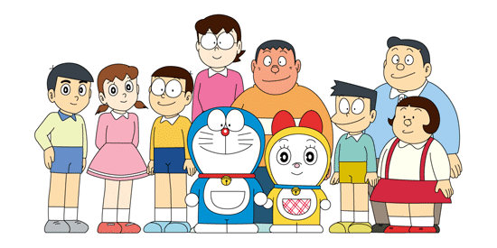
......................................................................................................................................

ĐÁP ÁN – TUẦN 2
TIẾNG VIỆT
Bài 1:
1. a
2. b
3. b
4. Tự trả lời
5. a. Bé rất quý chích bông.
Chích bông rất quý Bé.
b. Bé và chích bông đều chăm chỉ.
Chích bông và Bé đều chăm chỉ.
6. xong chuyện, xong xuôi, song sắt, song ca
Bài 2: a: (.) b. (.) c. (?)
d. (?) e. (.)
Bài 3: Gợi ý:
Tớ là chú mèo máy thông minh Đô-rê-mon. Tớ xuất hiện trong bộ truyện tranh và phim hoạt hình mang tên chính tên của tớ. Nơi tớ sinh ra chính là đất nước mặt trời mọc Nhật Bản. Món ăn tớ thích nhất là bánh rán và chuột là con vật tớ ghét nhất!...

TẬP ĐỌC – KỂ CHUYỆN: PHẦN THƯỞNG – TUẦN 2
Phần 1: Dựa vào nội dung câu chuyện em hãy khoanh vào chữ cái trước câu trả lời đúng.
1. Bạn Na trong bài là cô bé như thế nào? | 3. Tại sao bạn Na lại buồn?
a. Ích kỉ | a. Vì không được các bạn cảm ơn
b. Học giỏi | b. Vì các bạn không giúp đỡ em
c. Tốt bụng | c. Vì chưa giúp được nhiều bạn
d. Chăm chỉ | d. Vì em chưa học giỏi
2. Hãy chỉ ra trong bài những việc làm tốt của bạn Na? | 4. Biểu hiện của Na như thế nào khi các bạn bàn tán về điểm thi và phần thưởng?
a. Đưa bạn đi học | a. Vui vì đã giúp đỡ các bạn học giỏi
b. Chép bài giúp bạn | b. Tự hào vì mình cũng có thưởng
c. Kèm các bạn học kém | c. Cùng bàn tán sôi nổi với các bạn
d. cho Minh nửa cục tẩy | d. Chỉ lặng yên nghe các bạn
5. Vì sao Na lại được nhận phần thưởng đặc biệt?
a. Vì Na tuy học chưa giỏi nhưng có tấm lòng thật đáng quý.
b. Vì Na đã xin với cô cho mình được nhận phần thưởng đặc biệt.
c. Vì Na lười học lại hay trốn học đi chơi.
d. Vì Na vừa học giỏi, nhà lại có điều kiện.

Phần 2: Em hãy hoàn thành sơ đồ tư duy sau nhé!
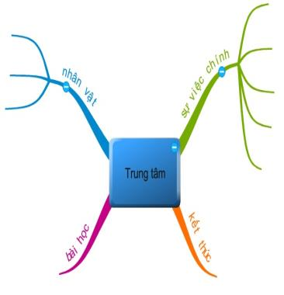
1
1
1
2
1
3
1
4

